Proyecto final: Segunda Entrega
Daniela A. Acosta Pineda (DAAP); Daniel Arias Valderrama (DAV); Juan S. García Álvarez (JSGA)
Docente: Óscar A. Prado Rubio
1 de junio de 2026
- Objetivos
- Correcciones primera entrega (JSGA)
  - Diagrama de caja negra
El diagrama de caja negra permite describir de manera simplificada la interacción entre las variables de entrada y salida de proceso, en la Figura 1 se muestra la corrección del diagrama de caja negra, en donde sus novedades son: la inclusión del parámetro de intensidad lumínica (I₀) como entrada, puesto que, aunque es una variable del diseño del reactor, esta posee carácter operacional al poder ser ajustada dentro de los valores definidos por el proceso.
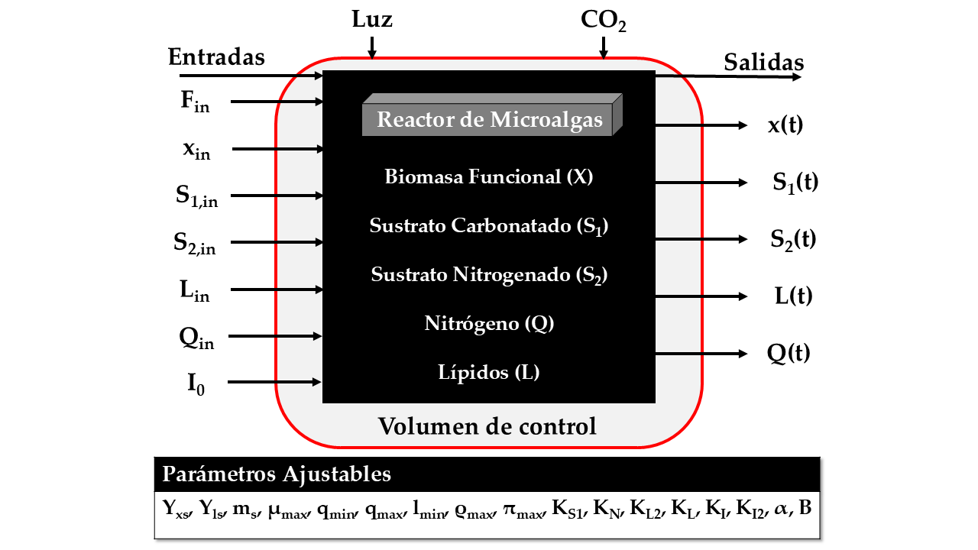
Figura 1. Diagrama de caja negra
De la misma manera, se mantiene que el radio del reactor no se modifica, puesto que esta es una variable de diseño que no puede ser modificada. Otro cambio es la distinción de que la luz y el CO₂ representan entradas externas que actúan sobre el sistema, pero no están incluidas en el volumen de control, por lo que solo aportan a la representación fiel del comportamiento del sistema.
  - Análisis de suposiciones
Dentro del análisis de suposiciones que se realizó en la primera entrega, se agrega la suposición de que los sustratos son variables de entradas con un flujo definido de 60 y 20 para S_{1, in} y S_{2, in} respectivamente, esto obedece a que los sustratos contienen nutrientes fundamentales para el crecimiento de las microalgas como lo son el nitrógeno y el carbono.
  - Grados de libertad
De acuerdo con la Figura 1, el modelo presenta cinco variables de salidas (estados): X, S₁, S₂, Q y L, descritas mediante cinco ecuaciones diferenciales independientes. Además, el sistema posee siete variables de entradas: F_{in}, X_{in}, S_{1, in}, S_{2, in}, L_{in}, Q_{in} e I₀. Por tanto, el número total de variables del proceso N_{V} es:
$${\text{N}}_{\text{V}} \text{=} \text{5} \text{+} \text{7} \text{=} \text{12}$$
Mientras que el número de ecuaciones independientes es:
$${\text{N}}_{\text{E}} \text{=} \text{5}$$
Así, el número de grados de libertad da como resultados:
$${\text{N}}_{\text{F}}\text{ = }{\text{N}}_{\text{V}}\text{ - }{\text{N}}_{\text{E}}\text{ = 12 - 5 = 7}$$
Lo anterior indica que el sistema es subespecificado y tiene infinitas soluciones, requiere que las variables de entradas sean definidas para obtener una solución única.
  - Selección de punto de operación
Para la selección del punto de operación se realizó una optimización que tiene como función objetivo: Buscar la máxima producción de lípidos en el estado estable, esto se hizo variando principalmente 3 parámetros, el flujo de entrada F_{in}, el radio R y la intensidad lumínica inicial I₀. Después de ejecutar el algoritmo de optimización fmincon se encontró la siguiente configuración para la máxima producción de lípidos: F_{in} = 2.9843 (L/h), R = 0.1588 (m), I₀ = 200.0234.
Después de resolver las ecuaciones diferenciales con esta configuración se encontró que para un tiempo de 200000 horas el sistema se mantenía en estado estable en un valor de lípidos de 3.5042 (g/L) como se puede apreciar en la Figura 2, donde se muestra la solución de las ecuaciones diferenciales y el lugar donde se encuentra el estado estable.
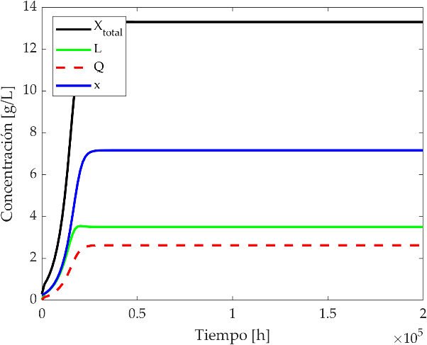
Figura 2. Determinación del estado estable
  - Dinámica del sistema.
Corrigiendo el valor del estado estable en nuestro modelo se realizó la solución de las ecuaciones diferenciales con la S-Function y también se resolvió el modelo lineal para comparar la respuesta de ambos modelos. En la Figura 3a se puede observar la dinámica del sistema, se ve que el modelo lineal inicia directamente en el estado estable y ahí se mantiene mientras que el modelo no lineal se demora alrededor de 4000 a 5000 horas en llegar al estado estable una cuarta parte de lo establecido en la selección del punto de operación.
En la Figura 3b se observa la respuesta el sistema a una perturbación tipo escalón en el sustrato nitrogenado (S₁) del orden de 1.5 veces su valor nominal que es 60, este valor de perturbación se eligió únicamente con fines de evaluar la respuesta del modelo lineal y no lineal, se puede apreciar que la respuesta del sistema es buena, pero para cuantificar que tan buena es la respuesta se calcularon 3 métricas de desempeño con el fin de validar el modelo, los resultados de estas pruebas se pueden apreciar en la Tabla 1.
Tabla 1.
Variable | MAE | RMSE | R²
x | 0.21946 | 0.27305 | 0.97911
S₁ | 0.5786 | 0.82991 | 0.9249
S₂ | 0.10061 | 0.1197 | 0.99119
Q | 0.04966 | 0.05931 | 0.99111
L | 0.07893 | 0.10931 | 0.98446
Las métricas de desempeño muestran que el modelo lineal reproduce adecuadamente la dinámica del sistema no lineal en todas las variables analizadas. En general, se obtienen valores de R² superiores a 0.92, alcanzando valores cercanos a 0.99 para S2, Q y L, lo que indica una alta capacidad de ajuste. Los errores MAE y RMSE se mantienen relativamente bajos, destacándose S1 como la variable con mayor desviación respecto al modelo no lineal. En conjunto, los resultados confirman que la linealización captura de forma consistente el comportamiento del sistema, aunque con menor precisión en variables con mayor no linealidad.
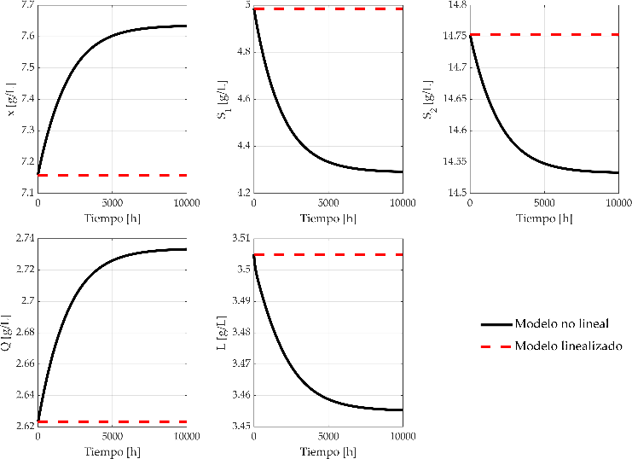 | 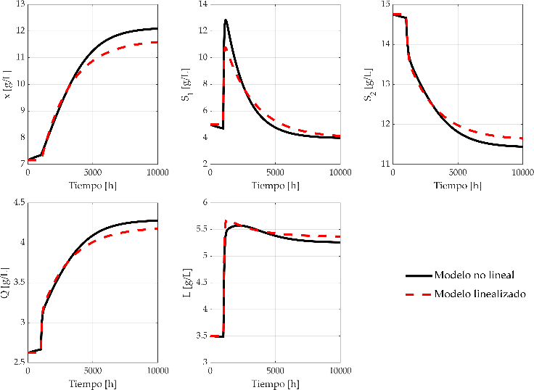
- Criterios de elección de la variable de Control.
Con el fin de evaluar los posibles emparejamientos entre variables manipuladas y variables controladas, se realizó un análisis basado en tres criterios: la ganancia estacionaria, la matriz de ganancias relativas (RGA) y la dinámica del sistema. Estos criterios permiten identificar las variables con mayor influencia sobre el proceso, evaluar el grado de interacción entre las entradas y salidas, y analizar el comportamiento dinámico del sistema para seleccionar la estructura de control más adecuada.
    - Ganancias estacionarias
Las ganancias estacionarias permiten identificar qué entradas tienen mayor influencia sobre las salidas del sistema en estado estable. Los resultados muestran que las mayores ganancias están asociadas a F_{in} y x_{in}, lo que indica que estas variables dominan la dinámica del proceso. Por ejemplo, la biomasa $\text{x}$ presenta ganancias de -58.65 respecto a ${\text{F}}_{\text{in}}$ y 25.41 respecto a ${\text{x}}_{\text{in}}$, mientras que la salida S₁ presenta ganancias de 97.33 y -40.66 para las mismas entradas. Esto evidencia que modificaciones en el flujo de alimentación y en la biomasa de entrada afectan significativamente el comportamiento global del sistema.
Sin embargo, como se observa en la Tabla 2, no todas las variables con alta influencia pueden considerarse manipulables. En particular, $x_{in}$corresponde a una condición inherente del proceso y, por tanto, no se contempla como variable de manipulación. Por esta razón, el análisis se enfoca en las entradas que pueden modificarse durante la operación.
Tabla 2. Influencia de las variables.
Variable | ¿Manipulable? | Variable | ¿Manipulable?
F_{in} | Si | x_{in} | No
S1_{in} | S | L_{in} | No
S2_{in} | Si | Q_{in} | No
I_{0, in} | Si
Dado que el objetivo de control es la concentración de lípidos ($\text{L}$), se analizó la fila correspondiente de la matriz de ganancias estacionarias:
$${\text{K}}_{\text{L}}\text{ = [5.2932 -1.9426 0.0619 -0.0003 -0.0223 0.4484 0.0396]}$$
correspondiente a ${\text{F}}_{\text{in}}$, ${\text{x}}_{\text{in}}$, ${\text{S}}_{\text{1,in}}$, ${\text{S}}_{\text{2,in}}$, ${\text{Q}}_{\text{in}}$, ${\text{L}}_{\text{in}}$e ${\text{I}}_{\text{0}}$, respectivamente. Los resultados muestran que ${\text{F}}_{\text{in}}$ es la variable con mayor influencia sobre la producción de lípidos. En contraste, variables como ${\text{S}}_{\text{1,in}}$, ${\text{S}}_{\text{2,in}}$ e ${\text{I}}_{\text{0}}$ presentan ganancias considerablemente menores, reflejando una baja sensibilidad de la concentración de lípidos frente a cambios en estas entradas.
    - RGA
Con el propósito de evaluar los posibles emparejamientos entre variables manipuladas y variables controladas, se calculó la matriz de Ganancias Relativas (RGA), considerando como variables manipuladas el flujo de alimentación F_{in}, el sustrato carbonado S_{1in}, el sustrato nitrogenado S_{2in} y la intensidad lumínica ${\text{I}}_{\text{0}}$. Los resultados se presentan en la Tabla 3.
Tabla 3. Matriz de ganancias relativas.
λ₁₁ | λ₁₂ | λ₁₃ | λ₁₄ | = | -37.4439 | -0.0718 | 0.0012 | 38.4741
λ₂₁ | λ₂₂ | λ₂₃ | λ₂₄ |  | 41.3107 | 0.0146 | 0.0003 | -40.3263
λ₃₁ | λ₃₂ | λ₃₃ | λ₃₄ |  | 0.002 | 0.0002 | 0.9983 | -0.0006
λ₄₁ | λ₄₂ | λ₄₃ | λ₄₄ |  | 3.1351 | 0.216 | 0.0003 | -3.2263
λ₅₁ | λ₅₂ | λ₅₃ | λ₅₄ |  | -6.0039 | 0.8411 | -0.0002 | 6.0792
Dado que el objetivo de control es la concentración de lípidos (L), el análisis se centró en la quinta fila de la matriz. Los valores obtenidos fueron λ₅₁=-6.0039, λ₅₂=0.8411, λ₅₃=0.0002 y λ₅₄=6.0792. Entre ellos, el emparejamiento entre L y S_{1in} presenta el comportamiento más favorable, ya que su ganancia relativa es positiva y cercana a la unidad. Por el contrario, los emparejamientos con F_{in} e I₀ presentan valores de gran magnitud, indicando una fuerte interacción con el resto del sistema, mientras que S_{2in} muestra una influencia prácticamente nula sobre la concentración de lípidos. Por lo tanto, el sustrato carbonado S_{1in} se identifica como la variable manipulada más adecuada para el control de la producción de lípidos.
    - Análisis del sistema dinámico
Una vez identificadas las variables manipuladas más relevantes mediante el análisis de ganancias estacionarias y la matriz RGA, se evaluó la dinámica de las funciones de transferencia asociadas a la concentración de lípidos ($\text{L}$). Para ello, se analizaron los lazos L/ F_{in}, L/ S_{1in}, L/ S_{2in} y L/I₀, con el fin de determinar cuáles presentan las características más adecuadas para el diseño de estrategias de control.
    - Estabilidad
La estabilidad de los lazos analizados se evaluó a partir de los polos de las funciones de transferencia asociadas al control de la concentración de lípidos. Se encontró que todas las funciones de transferencia comparten la misma dinámica característica, representada por los polos:
[-0.2832, -0.0801, -0.0205, -0.0111, -0.0004]
Debido a que todos los polos se encuentran en el semiplano izquierdo, el sistema es estable alrededor del punto de operación seleccionado. No obstante, la presencia de polos cercanos al origen, particularmente el polo ubicado en -0.0004, indica la existencia de dinámicas lentas que incrementan el tiempo requerido para alcanzar el estado estacionario.
Las funciones de transferencia ${\text{G}}_{\text{51r}}\text{(s)}$, ${\text{G}}_{\text{53r}}\text{(s)}$, ${\text{G}}_{\text{54r}}\text{(s)}$y ${\text{G}}_{\text{57r}}\text{(s)}$, que se encuentra en el Anexo A y corresponden a los lazos entre la concentración de lípidos y las variables manipuladas analizadas, conservan esta condición de estabilidad. Por lo tanto, cualquier diferencia observada en sus respuestas dinámicas se debe principalmente a las ganancias y a la ubicación de los ceros de cada función de transferencia, y no a cambios en la estabilidad del sistema. A partir de estos criterios, se determinó que el sustrato carbonado S_{1in} constituye la mejor alternativa para el control de la concentración de lípidos, seguido por la intensidad luminosa I₀, el flujo de alimentación F_{in} y, finalmente, el sustrato nitrogenado S_{2in}. Esta clasificación se fundamenta en que S_{1in} presenta el valor de RGA más cercano a la unidad, comportamiento de fase mínima, mientras que F_{in}, a pesar de su elevada ganancia estacionaria, exhibe comportamiento de fase no mínima y una fuerte interacción con el resto del sistema.
- Controlabilidad y Observabilidad del sistema
Para diseñar una estrategia de control es necesario verificar las propiedades de controlabilidad y observabilidad del sistema linealizado, ya que estas determinan si es posible influir sobre los estados mediante las variables manipuladas y reconstruirlos a partir de las salidas medidas. Para ello, se construyeron las matrices de controlabilidad y observabilidad a partir de la representación en espacio de estados del modelo.
El sistema cuenta con cinco estados y se obtuvo un rango de 5 tanto para la matriz de controlabilidad como para la matriz de observabilidad presentan full rank (rango completo iguala a 5). Por lo tanto, el sistema es controlable y observable alrededor del punto de operación seleccionado.
Estos resultados indican que todas las dinámicas internas del proceso pueden ser influenciadas mediante las entradas disponibles y que los estados del sistema pueden ser reconstruidos a partir de las variables medidas. En consecuencia, el modelo linealizado no presenta limitaciones estructurales para la implementación de estrategias de control basadas en espacio de estados, constituyendo una base adecuada para el análisis y diseño del sistema de control.
- Análisis y diseño de las estructuras de control
  - Objetivo de control para el proceso especifico
  - Lazo de control propuesto
  - Nuevos grados de libertad
  - Control On-Off
La respuesta obtenida muestra un comportamiento típico de un controlador On-Off con histéresis que se observa en la figura 4a, donde la variable manipulada es el flujo de alimentación F_{in} y la perturbación introducida corresponde a un cambio escalón en la concentración de sustrato carbonado S1_{in}.
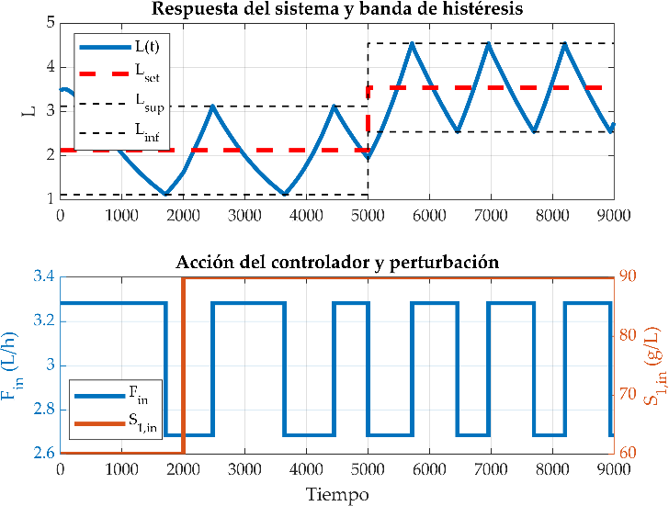 | 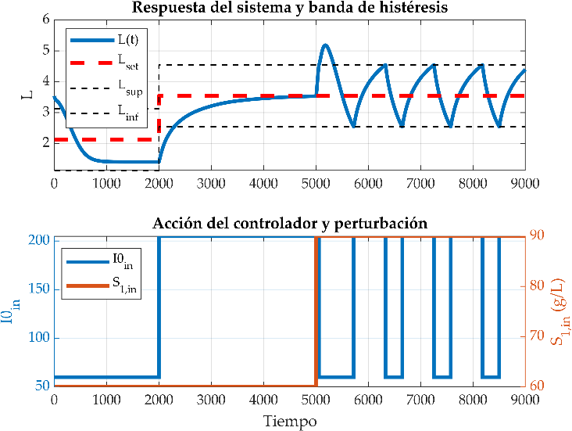
Figura 4a. Control On-Off para F_{in} con S1, _{in}. | Figura 4b. Control On-Off para I₀ con S1, _{in}.

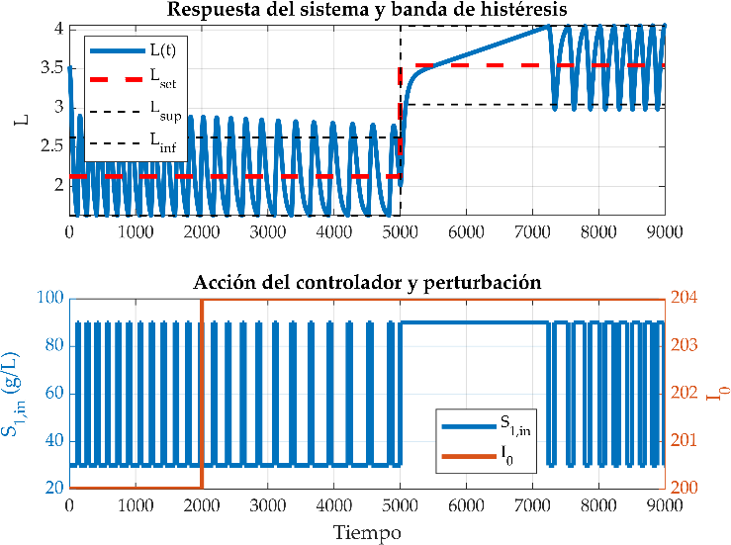
Figura Y4c. Control On-Off para S_{1, in} con I₀.
Se observa que la concentración de lípidos oscila periódicamente dentro de esta banda sin sobrepasar sus límites, cumpliendo su objetivo. Como es característico de este tipo de controladores, no se alcanza un valor constante en régimen permanente, sino un ciclo alrededor del set-point. Las oscilaciones presentan una amplitud aproximada de ±1 g/L respecto al set-point, coherente con la banda de histéresis definida.
Los resultados y especificaciones son evidenciables en la Tabla 4.
Tabla 4. Especificaciones del control On-Off para F_{in} con S1, _{in}.
Antes de 5000s |  | Después de 5000s
L_{SP} | 2.5 g/L | L_{SP} | 3.50g/L
L_{inf} | 1.05 g/L | L_{inf} | 2.50 g/L
L_{sup} | 3.05 g/L | L_{sup} | 4.50 g/L
Tiempo Perturbación | 2000s | F_{in, on} | 3.28 L/h
Paso perturbación | 60 - 90g/L | F_{in, off} | 2.68 L/h

En la Figura 4b la variable manipulada es la intensidad luminosa (I₀), variable de segunda preferencia según los criterios de elección para el control de la concentración de lípidos (L), el sistema alcanza la estabilidad en aproximadamente 3000 horas. Al introducirse la perturbación de sustrato carbonado (S1_{, in}) en t = 5000h, se registra un sobre-impulso de aproximadamente el 16% por encima del límite superior de la banda (L_{sup}). Este fenómeno se atribuye a una sinergia transitoria de doble estímulo (máxima irradiancia en estado on combinada con carbono disponible) que supera la capacidad de atenuación inmediata del controlador. Tras el transitorio, el sistema converge a un ciclo límite estable con oscilaciones de perfil asimétrico; la fase de caída (estado off, $I_0 = 60$) es acelerada por la dilución hidráulica del reactor y el cese inmediato del estímulo fotosintético, mientras que la fase de recuperación (estado on, $I_0 = 200$) es ralentizada por el retardo cinético de la biosíntesis molecular y posibles efectos no lineales de fotoinhibición en el aparato fotosintético de la cepa

En la Figura 4c se observó que las oscilaciones son la consecuencia directa de utilizar una acción de control tipo On-Off sobre un bioproceso que tiene retardos dinámicos inherentes (acumulación de masa-biomasa activa). En este caso es en el que la banda de histéresis tiene mayor importancia debido al tipo de respuestas, porque es la que decide "qué tan anchas" serán esas oscilaciones, actuando como un "filtro" porque limpia la señal de control de las altas frecuencias nocivas por los cambios repentinos y bruscos, transformándolas en ciclos lentos, espaciados y perfectamente tolerables.

Tabla Y. Especificaciones del control On-Off para S_{1, in} con I₀.
Antes de 5000s |  | Después de 5000s
LSP | 2.1 g/L | LSP | 3.50g/L
Lsup | 2.60 g/L | Lsup | 4.0 g/L
Linf | 1.6 g/L | Linf | 3.0 g/L
Banda de Histéresis (∆L) | 1.0 g/L (Amplitud Total)
Paso perturbación (I0) | 200 a 204 | Sin, off | 30 g/L
 |  | Sin, on | 90 g/L

Anexo A
- Estabilidad (FT´s)
G51r(s)
$${\text{G}}_{\text{51r}}\text{(s)=}\frac{\text{-0.01298 }{\text{s}}^{\text{3}}\text{-0.002751 }{\text{s}}^{\text{2}}\text{+0.0002684 s+1.079×}{\text{10}}^{\text{-6}}}{{\text{s}}^{\text{4}}\text{+0.3842 }{\text{s}}^{\text{3}}\text{+0.03029 }{\text{s}}^{\text{2}}\text{+0.000478 s+2.038×}{\text{10}}^{\text{-7}}}$$
G53r(s)
$${\text{G}}_{\text{53r}}\text{(s)=}\frac{\text{0.0001213 }{\text{s}}^{\text{3}}\text{+3.587×}{\text{10}}^{\text{-5}} {\text{s}}^{\text{2}}\text{+3.945×}{\text{10}}^{\text{-7}}\text{ s+1.395×}{\text{10}}^{\text{-10}}}{{\text{s}}^{\text{5}}\text{+0.3952 }{\text{s}}^{\text{4}}\text{+0.03453 }{\text{s}}^{\text{3}}\text{+0.0008129 }{\text{s}}^{\text{2}}\text{+5.49×}{\text{10}}^{\text{-6}}\text{ s+2.254×}{\text{10}}^{\text{-9}}}$$
G54r(s)
$${\text{G}}_{\text{54r}}\text{(s)=}\frac{\text{-5.93×}{\text{10}}^{\text{-9}} {\text{s}}^{\text{2}}\text{-1.792×}{\text{10}}^{\text{-10}}\text{ s-6.676×}{\text{10}}^{\text{-13}}}{{\text{s}}^{\text{5}}\text{+0.3952 }{\text{s}}^{\text{4}}\text{+0.03453 }{\text{s}}^{\text{3}}\text{+0.0008129 }{\text{s}}^{\text{2}}\text{+5.49×}{\text{10}}^{\text{-6}}\text{ s+2.254×}{\text{10}}^{\text{-9}}}$$
G57r(s)
$${\text{G}}_{\text{57r}}\text{(s)=}\frac{\text{9.661×}{\text{10}}^{\text{-5}} {\text{s}}^{\text{4}}\text{+3.408×}{\text{10}}^{\text{-5}} {\text{s}}^{\text{3}}\text{+2.082×}{\text{10}}^{\text{-6}} {\text{s}}^{\text{2}}\text{+2.706×}{\text{10}}^{\text{-8}}\text{ s+8.928×}{\text{10}}^{\text{-11}}}{{\text{s}}^{\text{5}}\text{+0.3952 }{\text{s}}^{\text{4}}\text{+0.03453 }{\text{s}}^{\text{3}}\text{+0.0008129 }{\text{s}}^{\text{2}}\text{+5.49×}{\text{10}}^{\text{-6}}\text{ s+2.254×}{\text{10}}^{\text{-9}}}$$

